附件4
四川开放大学（东门）位置
地址：成都市金牛区一环路西三段3号。
位置图：
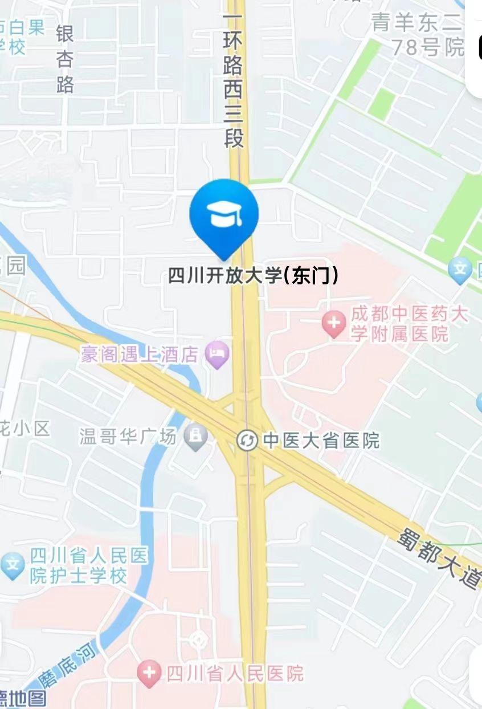
上图中蓝色标记，即四川开放大学（东门）位置。

乘车路线：
地铁2号线乘至中医大省医院站下。
地铁4号线乘至中医大省医院站下。
地铁5号线乘至中医大省医院站下。
47路（成都东客站（东广场）-万家湾公交站）乘至中医附院站下。
78路（黄土村公交站-电信路华西医院）乘至中医附院站下。
64路（清波小区站-龙绵街东裕路口站） 乘至中医附院站下。
42路（吉福路站-地铁驷马桥站）乘至中医附院站下。
58路（五桂桥公交站-万家湾公交站）乘至中医附院站下。
5路（十陵公交站-金沙公交枢纽站） 乘至中医附院站下。
以上线路仅供参考。

